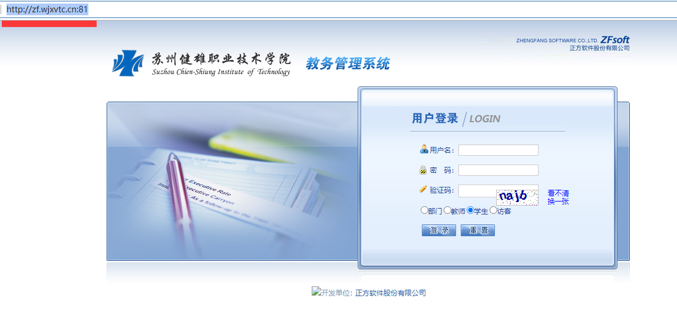

浏览器输入网址：<http://zf.wjxvtc.cn:81>；

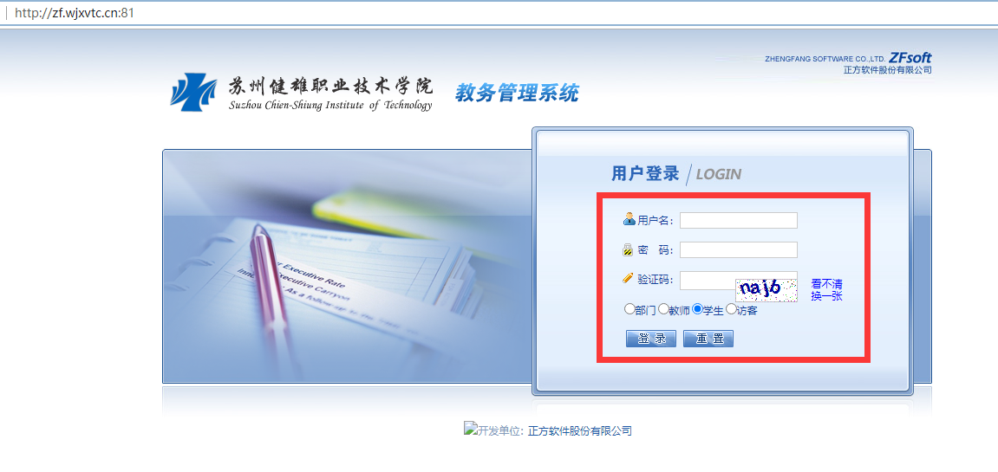

输入用户名、密码、验证码、选择学生，选择登陆；

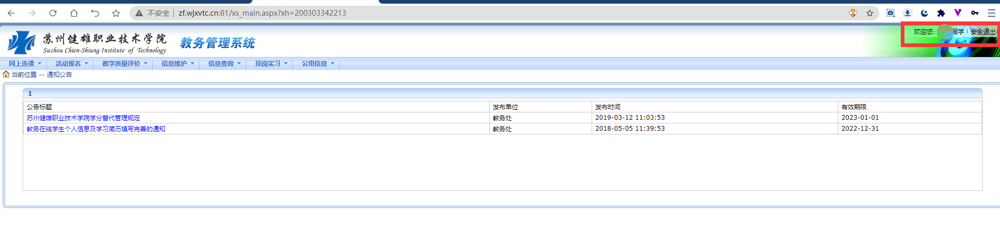

成功登陆；

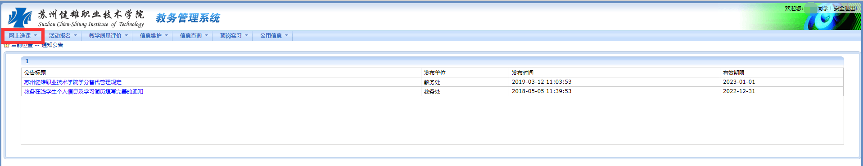

选择网上选课；

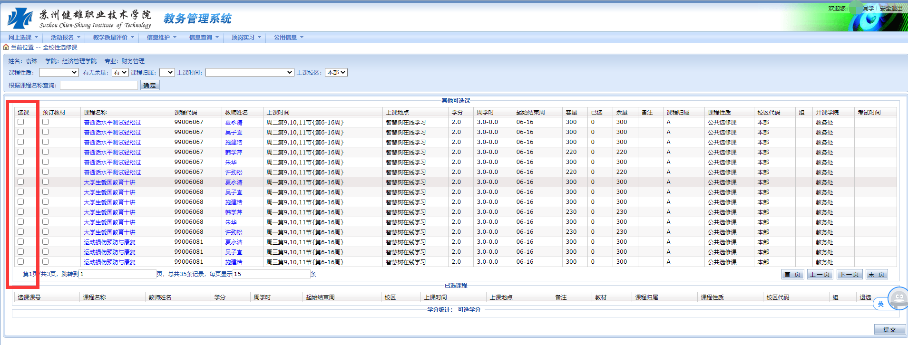

进行选课；

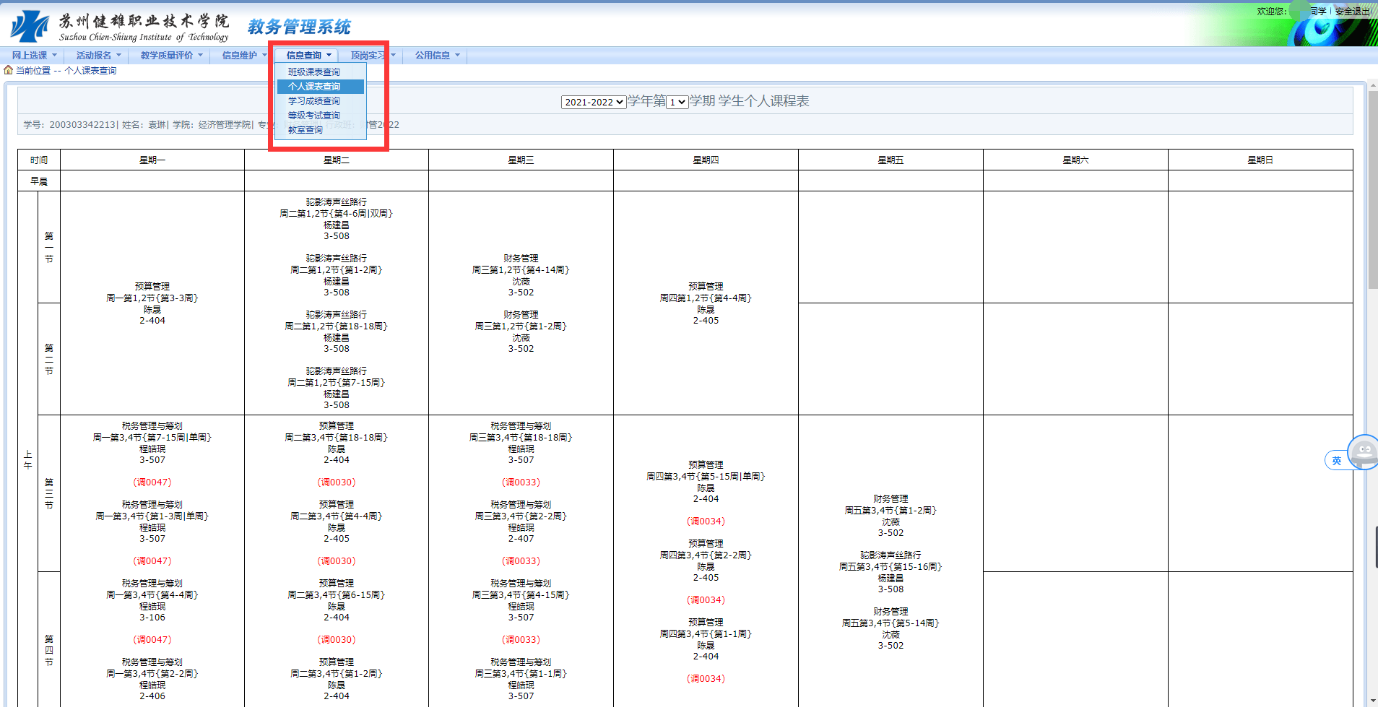

信息查询内可查询课表。